CHRISTOFFEL WOLF
Naam: Christophorus (Christoffel / Christoff / Christophe) Wolf
Geboortedatum: 2 Maart 1794
Geboorteplaats: ‘s-Hertogenbosch
Datum overlijden: 25 oktober 1886 (92 jaar oud)
Plaats overlijden: Middelburg
Indeling: 13e Afdeling Nationale Infanterie
Stamboeknummer: 95
Registratienummer: 2194
Uiteindelijke rang: Sergeant
Functie: Tamboer
Veldtochten: Rusland en Duitsland in Franse dienst. Waterloo en
Tiendaagse Veldtocht in Nederlandse dienst.
Onderscheidingen: Zilveren Kruis 1813-1815
Metalen Kruis 1830-1831
St Helena medaille

Andere persoonlijke bijzonderheden en gegevens:
- In 1824 verhuisd naar Middelburg.
- Lid van de Bossche afdeling het Zilveren Kruis veteranen.
- Mogelijk afgebeeld op schilderij van Marinus Slager uit 1875 (3e man van links tegen het vaandel).
- 20 November 1811 in Franse dienst bij het 1e Regiment pupilles.
- 8 Januari tamboer bij het 1e Regiment Grenadiers.
- 25 Augustus 1813 te Dresden gewond geraakt door een lanssteek.
- 19 Oktober 1813 gewond geraakt door een schampschot in het rechter been.
- 10 Januari 1814 krijgsgevangen genomen door de Pruisen.
- 4 April 1814 ontslagen uit krijgsgevangenschap.
- 29 April 1814 in Nederlandse dienst bij de 13e Afdeling Nationale Infanterie.
- 16 April 1819 met ontslag uit Nederlandse dienst.
- 1 Mei 1819 wederom in Nederlandse dienst.
- 2 Juli 1819 bevorderd tot korporaal.
- 11 Oktober bevorderd tot sergeant.
- 15 Maart 1824 met ontslag uit Nederlandse dienst en wordt veldwachter.
- 23 Oktober 1830 wederom in Nederlandse dienst als sergeant.
- Bij K.B. 12 Oktober 1831 no 92 Eervolle Vermelding.
- 1832 & 1833 in de vesting ’s-Hertogenbosch.
- 12 Juni 1833 wederom met ontslag uit Nederlandse dienst.

Krantenbericht uit Middelburgsche Courant’ van 05-03-1884:

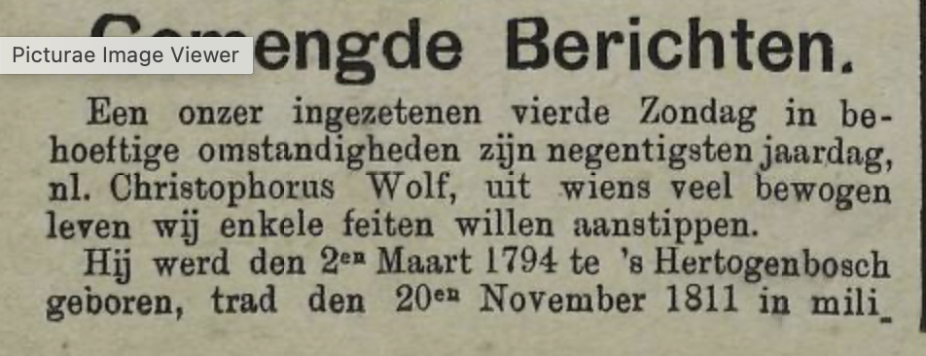
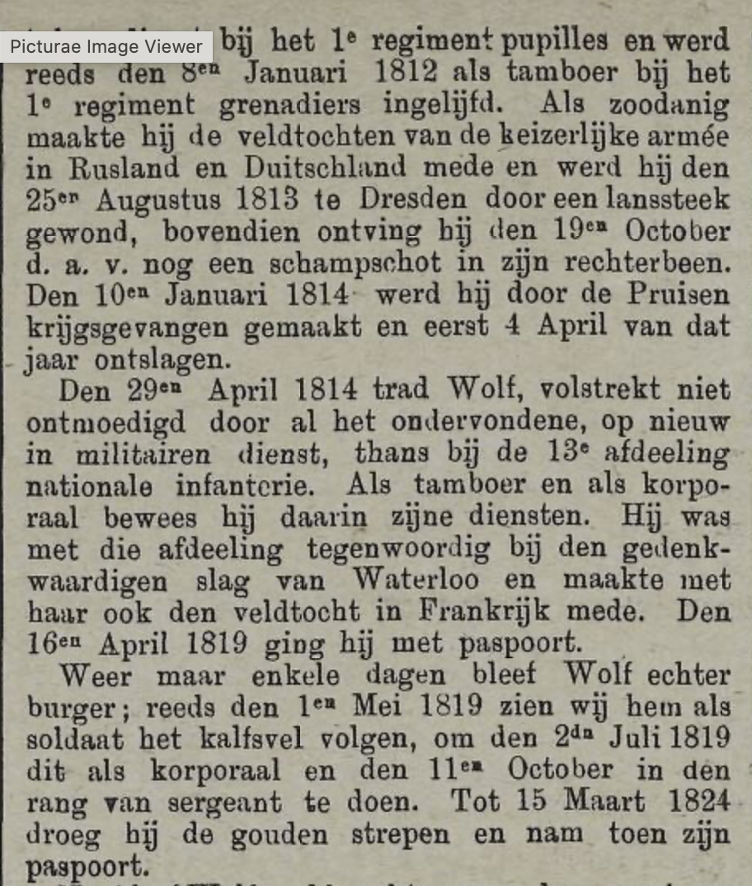
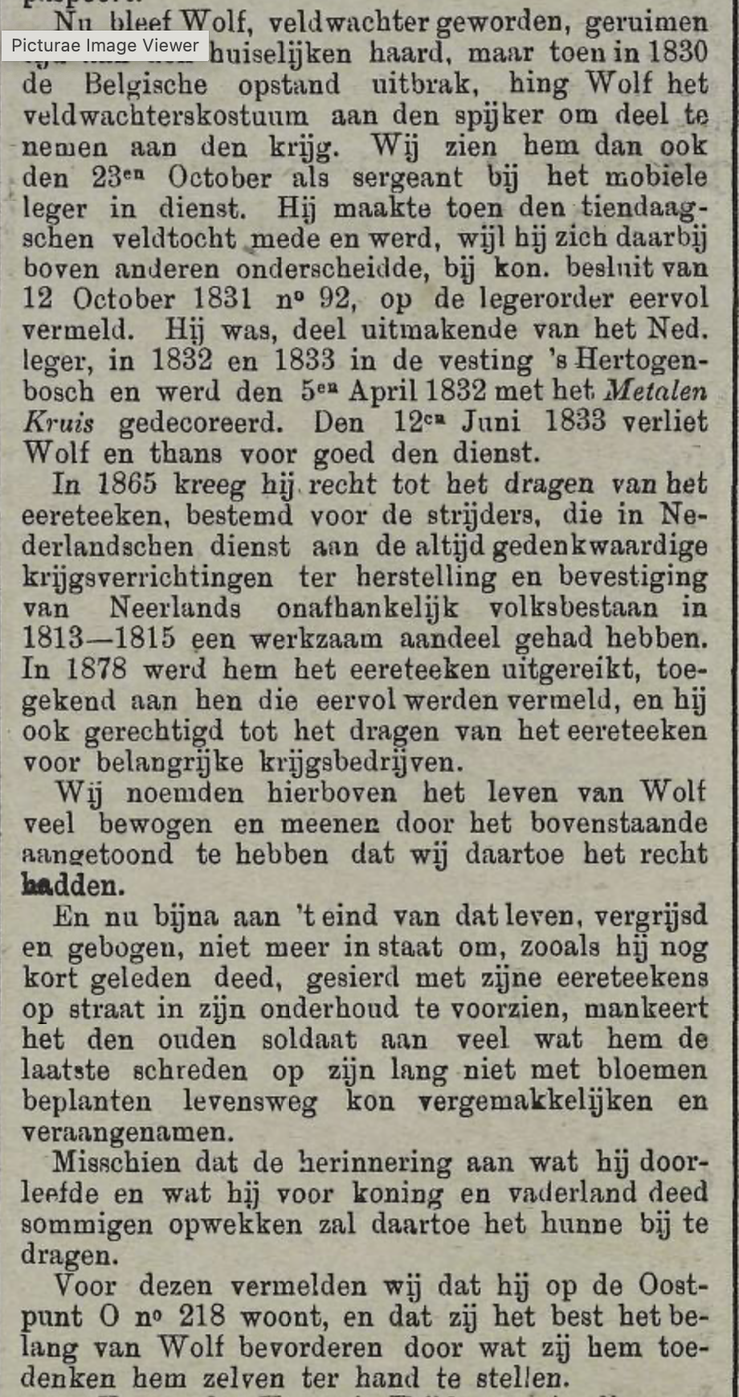
Inschrijving van Christoffel Wolf in Nederlandse Stamboek:
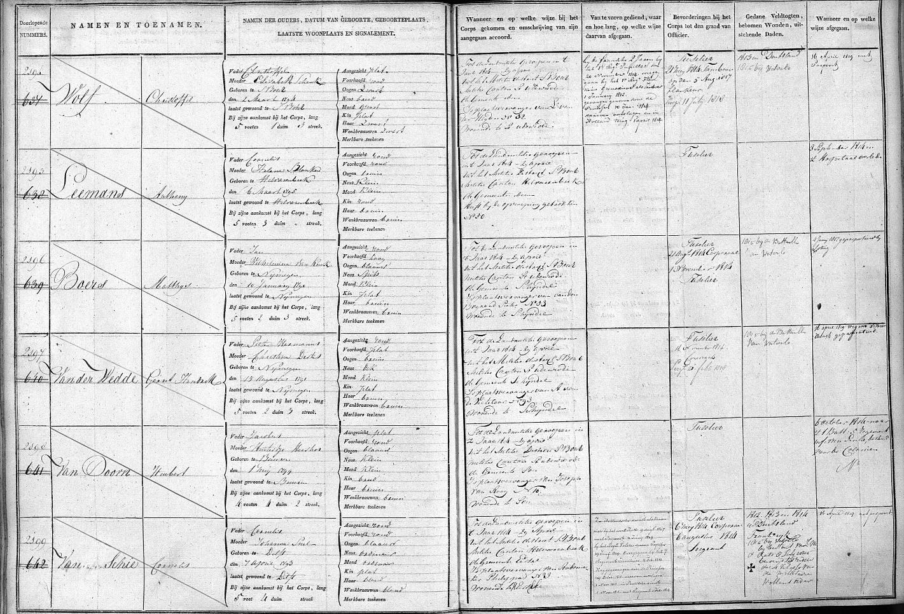

Een vijftal inschrijving van Christoffel Wolf in Franse stamboeken:
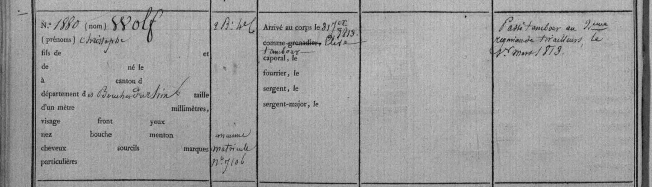
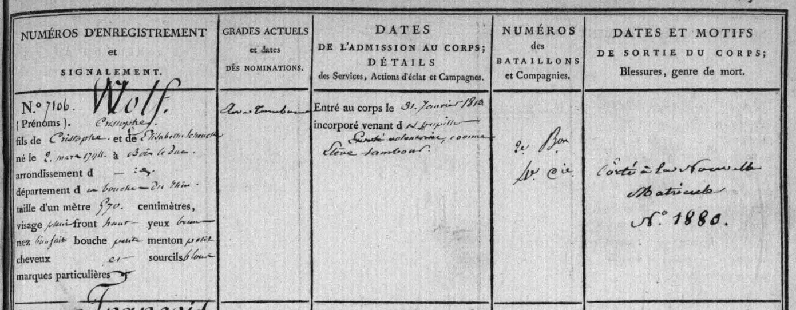
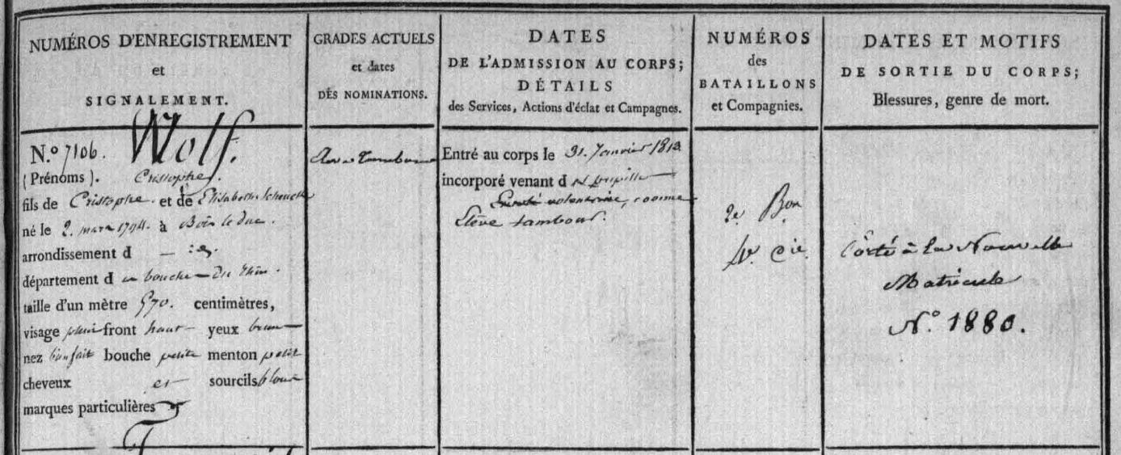
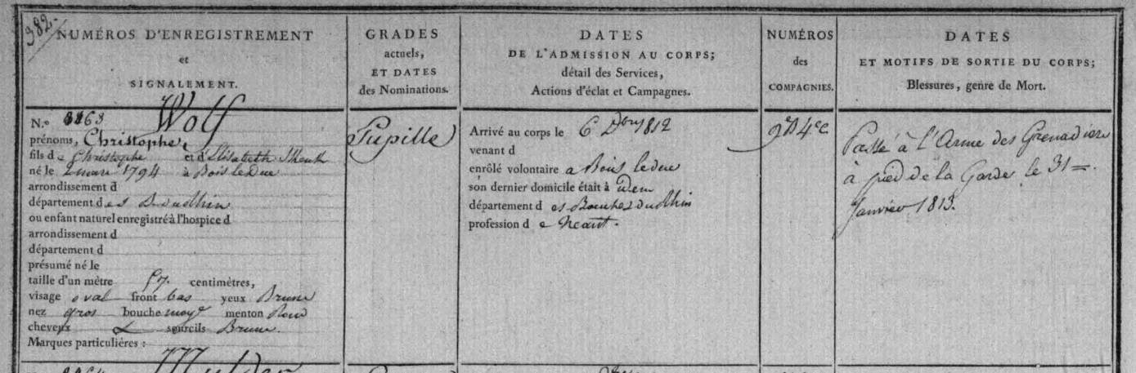
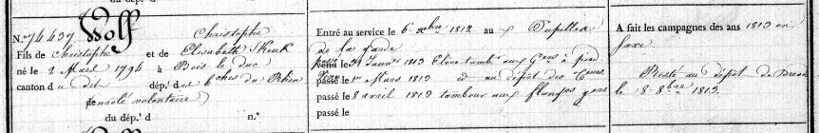

Uittreksel uit database dapperheidsonderscheidingen van Defensie:
Het krantenbericht uit Middelburgsche Courant’ van 05-03-1884 vermeld een “Eervolle Vermelding” middels het Koninklijk Besluit van 12 oktober 1831 no. 92. De enige “Eervolle vermelding die in de database daarvoor eventueel in aanmerking zou kunnen komen is de onderstaande vermelding waarbij geen voorletters bekend zijn en de achternaam wordt geschreven als Wolff met dubbel “f”. Alle overige achternamen met “Wolf(f)” hebben andere voorletters.
